

2015年毕业生就业质量
年度报告

石家庄科技职业学院学生就业指导中心
2015年12月

目 录
前 言 1
一、学校高度重视，推动2017年就业工作深入开展 2
二、系统构建就业指导体系，构建长效保障机制 2
三、建设特色招聘市场，推进就业引导创新 2
四、发挥优势，积极探索创新、创业理论与实践的新模式 3
第一部分2017年毕业生就业总体情况 4
一、毕业生规模 4
二、毕业生毕业去向 7
三、毕业生就业流向 9
第二部分 就业工作主要特点 12
一、领导重视，机制健全 12
二、加强就业工作队伍建设，完善管理激励制度 12
三、构建全程化的职业发展教育体系 12
四、深入基层推动就业工作，拓宽就业信息渠道 12
五、帮扶就业困难毕业生 13
六、提升学生创业能力，提升就业影响力 13
第三部分 就业对人才培养的反馈情况 14
一、毕业生就业状况对生源质量的影响 14
二、毕业生就业状况对大学学科专业设置的影响 14
三、毕业生就业状况对教育教学的影响 14
第四部分 2018届毕业生就业趋势 15
一、 学校2018年将面临更为严峻的就业形势 15
二、学校将进一步加强2018年毕业生就业工作 15
结束语 16

前言
石家庄科技职业学院，是经河北省人民政府批准、国家教育部备案的全日制普通高校。按国家计划面向全国统一招生，主要培养铁路运输、医药化工、信息工程、建筑工程、机电工程和经济管理等高级技术人才。
多年来，学院始终坚持“服务社会，一切为了学生”的办学宗旨，以“开放式办学，封闭式管理，一体化服务”的模式，贯彻“教学与管理并重，理论与技能相长，学业与就业一体”的教学指导思想。大力开展高等职业教学改革，以校办产业实体努力探索“产学结合、一体服务”的办学经验，培养出社会急需的实用人才，得到社会的充分认可。学院还设有国际文化交流中心，与美国、英国、加拿大等国家的11个教育机构建立了合作交流关系，具有聘请国外专家的资格。在美国建立“新墨西哥州州立大学孔子学院”，与美国“北卡罗来纳州立大学”联合开展3+2专本连读的教学模式，培养高素质、高水平的复合型的国际人才。
学校高度重视毕业生就业工作，始终把毕业生就业工作摆在学校工作的突出重要位置，实施“一把手”工程，形成“领导主抓、部门统筹、学院为主、多方配合、全员参与”的就业工作体系。建设有一支高素质的校内外就业创业指导专家队伍，全面加强毕业生就业创业教育、指导和服务，积极开展大学生职业生涯规划，高度关注就业弱势群体，始终坚持以服务毕业生和用人单位为中心，健全和完善毕业生就业市场服务体系。积极组织学生参加“创青春”创业大赛、“挑战杯” 学术科技作品竞赛和科技创业计划大赛等各类创新创业竞赛，以及优势学科竞赛和职业生涯规划大赛，着力培养大学生的创新思维、团队精神、创业能力和实践能力，助力学生的创业实践，引导大学生成为从被动适应社会需求转变为主动创造就业岗位的创新型人才。
2017年，我校毕业生就业工作在上级主管部门和校党政领导的正确领导下，面对严峻的就业形势，经过全校师生共同努力，确保了毕业生就业率和就业质量的基本稳定与提升。
大学的核心是培养人才。就业工作，是完成人才培养的重要环节，也是社会评价一所高校办学质量和人才培养质量的重要标准。石家庄科技职业学院一直高度重视就业工作，严格落实毕业生就业工作目标责任制度，落实招生、培养、就业互相联系、互相促进的联动机制，并且建立就业状况动态监控制度和就业质量统计分析制度，为学校的招生工作和人才培养提供重要参考依据。
2017年，石家庄科技职业学院认真贯彻落实教育部、人力资源社会保障部及河北省的各项就业政策，以实现更加充分更高质量的就业为目标，结合自身特色，努力为毕业生提供完善的就业服务和完备的职业指导，将毕业生的素质教育、专业知识学习和职业精神培养融为一体，顺利完成了2017届毕业生的就业工作。
就业是民生之本，我校认真贯彻执行党和国家有关2017年毕业生就业的各项政策，始终把学生就业工作摆在突出位置，以提高就业质量和就业满意度为中心，完善工作机制，全员参与，创新工作举措，推动就业工作深入有效开展，取得较好的成绩。
一、学校高度重视，推动2017年就业工作深入开展
学校充分认识就业工作对高等教育发展的重要意义，坚持将毕业生就业工作纳入学校重要议事日程，严格落实毕业生就业工作目标责任制度。学校校长、书记多次在学校的办公会、党委会上关注和强调毕业生的就业工作，出台《石家庄科技职业学院关于做好2017年学生就业工作的通知》，进一步明确学院毕业生就业工作目标和责任；主管学生就业工作的校领导定期召开学生就业工作专题会议，及时传达上级部门对做好毕业生就业工作的文件精神，认真研究部署毕业生各阶段的就业工作，保证了我校2017年毕业生就业工作任务的顺利完成。
二、系统构建就业指导体系，构建长效保障机制
我校以“职业生涯规划”、“就业指导”、“创业教育”为主线，以就业创业指导课程为基础，打造就业文化活动品牌，积极开展职业规划和就业指导教育。结合学生职业规划需求，于2017年上半年围绕职业规划主题举办了职业规划大赛、职场训练营、职业规划系列讲座等，促使学生树立科学择业观；2017年下半年举办了包括简历大赛、行业分析报告会、知行名企、就业工作坊、求职系列讲座，推动学生积极投身实践，不断提高职业技能。
同时，学校根据各学院专业和师资特点，整合了就业指导课程教学科研团队，完善了学生就业指导课程实施方案，充分发挥了学生就业指导课程在就业指导教育中的主阵地作用。
三、建设特色招聘市场，推进就业引导创新
学校积极探索毕业生就业市场规律，坚持“校内多开招聘会”，为毕业生提供更多就业信息和机会，努力建设以校园为主题的毕业生就业市场。同时学校持续加大与社会人才机构、周边兄弟高校的合作力度，加强与企业的沟通和联系，加深与各大知名人才门户网站（如智联招聘、中华英才、前程无忧等）的联络交流，通过采取大、中、小型，分专业、分行业等方式举办各类专场招聘会，在保持传统优势专业专场招聘会质量的同时，增加招聘会门类和场次，特别加大了就业需求不旺盛专业和基础学科专业专场招聘会的举办力度，提高招聘会的针对性和实效性。
四、发挥优势，积极探索创新、创业理论与实践的新模式
我校高度重视2017年毕业生创新创业教育工作，开设的《大学生涯规划与职业发展》《成功心理学》《大学生就业指导》选修课等就业指导课程体系，为2017年毕业生普及创业知识、提升创业能力提供强有力的支撑体系。
同时，学校引入优秀校友案例、创业成功故事等载体，强化校内与校外的校友网络链接，建立完善了校内外创业实践的互动机制。

第一部分2017年毕业生就业总体情况
我校为高职高专院校，2017年共有毕业生380人，就业361人，升学1人，就业率达95％以上。（数据来源：教育部“全国高校毕业生就业管理与监测系统”）
- 毕业生规模
  - 毕业生性别分布
我校是一所以工程类、技术型学科为主体的院校，毕业生男生略多于女生，但整体男女生比例较为均衡。
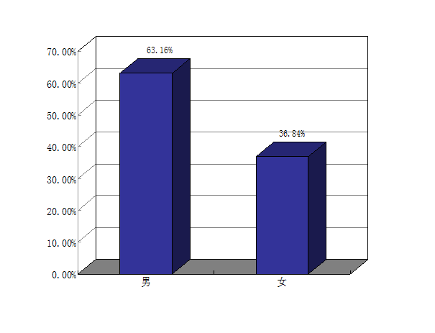
图1 毕业生性别分布图
  - 毕业生分学科门类（专业大类）分布
近几年，铁路类专业为较热门的专业，这与近几年我国高铁快速发展，社会需求量增加有直接关系，我校铁路轨道交通运输系的比率占58.4％；其次以建筑类、经管类为主，各占毕业生总人数15.79％与14.21％。
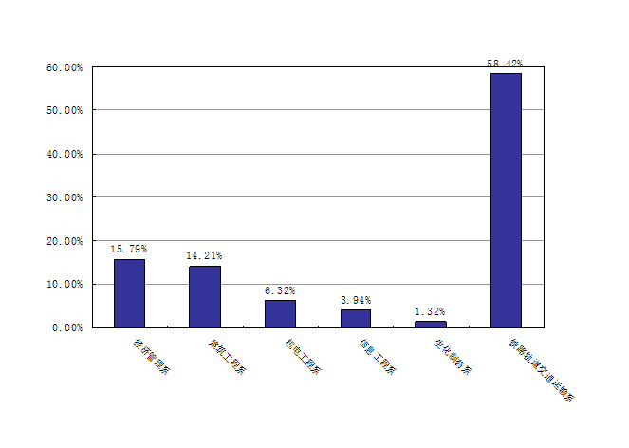
图2 毕业生专业大类分布图
  - 毕业生分学科门类（专业大类）、专业、性别分布
毕业生中，机电、建筑工程、铁道类专业男生明显多于女生，机电专业男生所占比例达到91.67％；经管类专业女生所占比例高于男生；制药类专业男女比例较为均衡。
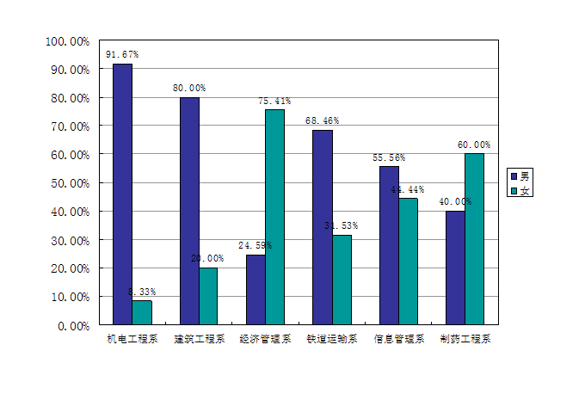
图3 毕业生分专业大类、性别分布图
  - 河北省生源毕业生分布
我校共有河北省生源毕业生380人，各地市生源分布为石家庄生源明显多于其他城市，约占河北省生源的56.03％；秦皇岛、承德市生源明显少于其他城市，分别占河北省生源的1.27％和2.29％。
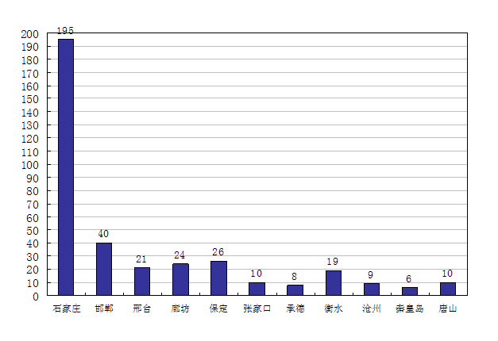
图4 河北省生源毕业生分布图
  - 非河北省生源毕业分布
我校非河北省毕业生生源共32人，较少，这与2014年我校在外省投放计划数较少有直接关系。在非河北省生源中，部分受到招生和就业服务历史的影响，如山西。
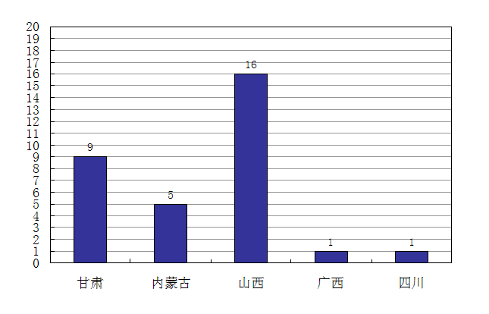
图5 非河北省生源毕业生分布
  - 特殊身份（学生党员、学生干部、少数民族、家庭困难）毕业生分布
我校毕业生中特殊身份的学生人数分布如下图，学生党员与学生干部由班级投票推举产生；家庭困难的学生经学校调查评审选出，大部分为农村生源。
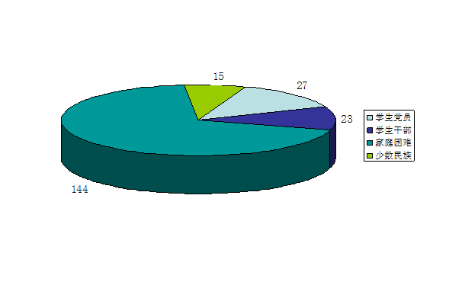
图6 特殊身份毕业生分布图
- 毕业生毕业去向
  - 毕业去向分布
我校毕业生去向为就业，升学与待就业。所占比例如下表。
表1 毕业生毕业去向分布
毕业人数 | 就业人数 | 就业比例 | 升学人数 | 升学比例 | 待就业数 | 待就业比例
380 | 361 | 95％ | 1 | 0.26％ | 18 | 4.47％

2. 毕业生分学科门类（专业大类）、专业毕业去向分布
我校毕业生去向主要分为就业，其中就业的毕业生占95％，；升学1人。
表2 毕业生分专业大类毕业去向分布表
毕业生去向 | 院系名称
毕业生去向 | 经济管理系 | 建筑工程系 | 机电工程系 | 信息工程系 | 生化制药系 | 铁路轨道交通运输系
就业 | 91.67％ | 96.30％ | 79.17％ | 100％ | 100％ | 97.30％
升学 | 1.67％ | 0％ | 0％ | 0％ | 0％ | 0％
其他 | 6.67％ | 3.70％ | 20.83％ | 0％ | 0％ | 2.7％

3. 就业毕业生分就业类型分布
我校毕业生就业形式主要为合同就业，所占比例为83.94％。
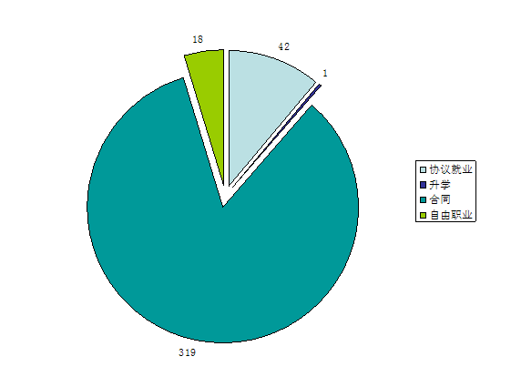
图7 毕业生分就业类型分布
4. 特殊身份毕业生就业情况
我校特殊身份毕业生的就业率高于平均水平，其中毕业生中学生党员和家庭困难生尤为明显，就业率达到100％。
表3 特殊身份毕业生就业情况统计表
特殊类别 | 生源人数 | 就业人数 | 就业率
学生党员 | 27 | 27 | 100％
学生干部 | 23 | 23 | 100％
少数民族 | 15 | 14 | 93.33％
家庭困难 | 144 | 119 | 82.64％

- 毕业生就业流向
  - 毕业生就业地域流向总体分布（与该地域毕业生源数对比）
河北省内一般地市毕业生回生源地就业低于50％，而省会石家庄市就业的毕业生高达139％。河北省内就业的毕业生，在石家庄市、邯郸市和保定市就业居多。
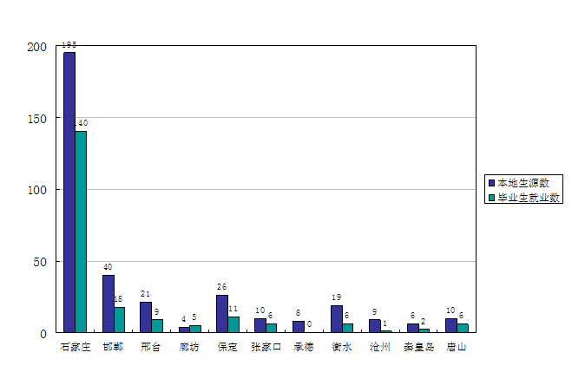
图8 毕业生就业地域流向总体分布
2. 毕业生非河北省就业地域流向分布
河北生源毕业生就业外流倾向比较明显，特别是到北京、山西省趋多，远高于当地生源数。
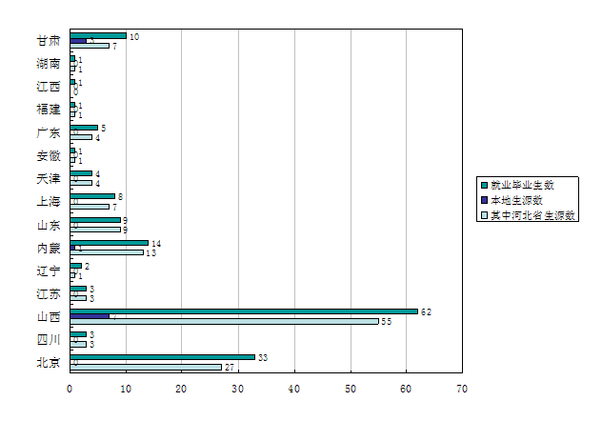
图9 毕业生非河北省就业地域流向分布
3. 毕业生分性别、就业行业分布
我校毕业生就业行业分布体现了工科院校的特点，毕业生主要在建筑业、制造业等行业就业，其中在工程类行业就业的毕业生以男生为主，其中以建筑行业最为明显，男生所占比例达76.32％。
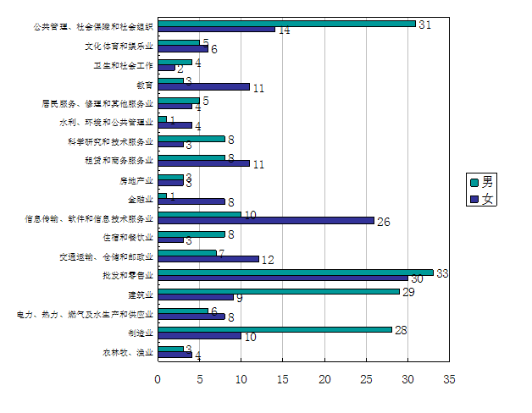
图10毕业生分性别、就业行业分布
4. 毕业生就业单位性质情况
我校毕业生主要集中在地方基层中小微企业就业，其他性质单位较少。
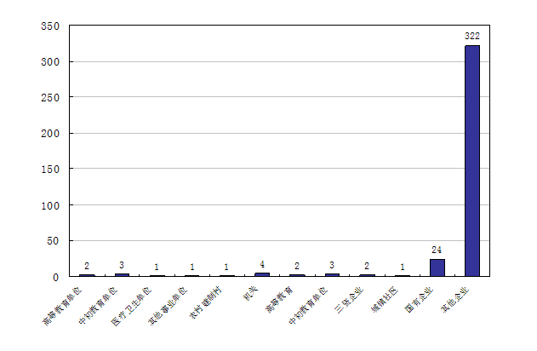
图11 毕业生就业单位性质情况
5. 特殊身份毕业生（学生党员、学生干部、少数民族学生、特困生）就业情况
我校特殊身份毕业生中学生党员、学生干部、家庭困难毕业生就业率要高于平均水平，而学生党员、学生干部毕业生尤为明显，就业率达100％。
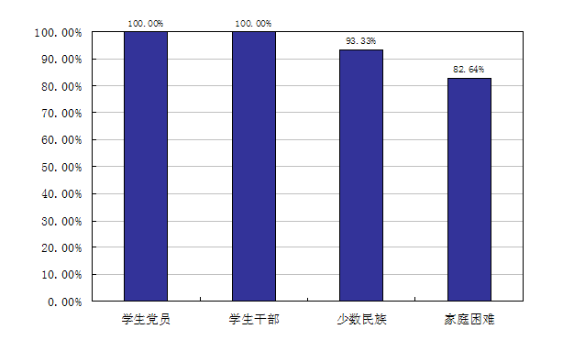
图12 特殊身份毕业生就业情况
第二部分 就业工作主要特点
我校认真贯彻落实党和国家有关毕业生就业政策文件和“全国高校毕业生就业工作电视电话会议”精神，把毕业生就业提高到事关大学生个人发展和价值实现、事关经济提质增效和转型升级、事关民生改善和社会和谐稳定，领导重视，措施得力，全面强化就业指导、就业服务、就业管理，立足河北、面向全国，坚持服务艰苦行业、服务地方基层，千方百计拓宽就业渠道，保障毕业生就业。
一、领导重视，机制健全
学校高度重视毕业生就业工作，多次召开就业工作协调会和专题讨论会，坚持实施“一把手”工程，把毕业生就业工作列入学校党政工作要点、学生工作要点和党的群众路线教育实践活动服务学生的重要实事。主管部门发文详细安排，制定年度工作目标和个学院量化考核指标，形成“领导主导、部门统筹、多方配合、全员参与”的校内就业工作体系。校领导统筹全局，就业中心牵头组织，学生处、团委、后勤等部门密切配合，极大地改善了招聘服务、职业辅导、办公管理等服务环境，提高了用人单位来校招聘的吸引力和招聘服务的满意度。各系具体落实，实现了“全员重视就业、全员参与就业”的就业工作格局。
二、加强就业工作队伍建设，完善管理激励制度
建设高素质就业创业指导专家队伍，强化就业创业教育、指导与服务，是保障就业工作的前提。学校注重就业创业指导队伍的建设与发展，就业中心作为学生就业做的主要力量在学生的就业工作中发挥了重要的作用。为了进一步提高辅导员的专业化水平，学校有针对性的开展就业相关培训，如对毕业年级辅导员进行就业信息管理系统培训和就业派遣等业务培训。
三、构建全程化的职业发展教育体系
学校构建了以课程教学为核心、专题讲座为辅助、网络学堂为补充的全程化课程教学体系和以新生教育为基础、个体咨询为主体、指导活动为载体的多样化就业辅导体系。开设了《大学生涯规划与职业发展》《成功心理学》《大学生就业指导》选修课，覆盖全校各年级学生；举办“国考辅导”“创业辅导”等专题讲座，受众学生达到300多人次。同时，将就业工作纳入相关职能部门和学院年度工作考核体系，与考核、评优、绩效、招生等关联挂钩。
四、深入基层推动就业工作，拓宽就业信息渠道
学校毕业生就业工作主管党政领导结合党的群众路线教育实践工作，高度重视毕业生就业工作，强化服务意识，科学顶层设计，狠抓工作落实，注重基层服务学院。依托学校企业资源库，加强与企业线上、线下交流互动，巩固与企业的联系，制作专业介绍、业工作联系册和学校宣传册；实地走访与校往来密切单位及地方人社局进行校企交流活动，了解企业发展对人才需求质量的结构；结合学校就业网站，创建微博、微信，加强学校就业平台建设，为毕业生与企业搭建沟通的桥梁，建成更快捷的就业信息通道。
五、帮扶就业困难毕业生
困难毕业生归纳为学习困难、经济困难、心理问题、就业技能等几个方面，做好困难生的摸底工作，针对每个就业困难毕业生的具体困难制定了相应的帮扶措施，建立专门的就业困难生信息数据库，针对具体情况，进行组织培训、就业指导、政策帮扶等措施，切实帮助他们解决实际困难，确保困难生顺利就业。
六、提升学生创业能力，提升就业影响力
学校把大学生创新教育作为提升学校发展内涵、提高人才培养质量、提升就业影响力的重要举措。学校开展创新创业课程，普及意识；以校企合作的成功人士、成功案例开展讲座，强化能力；学校开展大学生创业大赛，学以致用。对有创业激情和创业潜力的学生实施系统的培养。

第三部分 就业对人才培养的反馈情况
人才培养质量决定毕业生就业质量，毕业生就业率和就业质量是人才培养质量的客观公正的体现。学校高度重视就业对招生、专业设置、学科建设以及教育教学改革的反馈作用，每年展开毕业生求职状况调查，全面了解毕业生求职过程和结果，并进行统计分析，为学校改革和发展提供参考。
一、毕业生就业状况对生源质量的影响
毕业生高质量的就业状况，对提升我校社会声誉发挥了积极作用。吸引广大考生报考我校。同时也促使更多企业与我校形成校企合作。
二、毕业生就业状况对大学学科专业设置的影响
学院根据毕业生就业调查统计，将专业生源，就业情况，社会需求情况等列入专业考核主要内容，根据考核结果调整调整专业设置与招生计划。将就业率排名偏后的专业计划数相应的减少。
三、毕业生就业状况对教育教学的影响
2017年，针对毕业生就业反馈中发现不足，学校大力推进学分制改革与实践教学改革等各项。学校大力加强职业教育，一方面加强学生思想政治教育和职业发展教育，帮助毕业生树立正确的世界观、人生观和择业观；二是加强毕业生就业创业教育与指导，提高毕业生就业创业能力；三加强学生社会实践、实践教学、工作见习，增强学生社会适应能力；四是制定鼓励创业政策，建设校内外创业园区，开展创业实训实践。

第四部分 2018届毕业生就业趋势
学校2018年将面临更为严峻就就业形势
在2017年毕业生就业工作中面临着工作压力大、就业期望高等共性问题外，还面临着新出现的诸多困难。
  - 经济形势变化，影响我校毕业生就业市场
随着煤炭、钢铁等行业近几年效益的下降，影响我校建筑、机械等工程类专业毕业生就业。往年12月是建筑工程类企业单位招聘旺季，但目前为止，与我校联系与进行企业宣讲的企业较往年有所减少，与我校长期建立校企合作的用人单位还没有新的招聘计划。
  - 地方就业形势不乐观
我校毕业生就业大多选择本省就业，毕业生集中就业的城市为石家庄、邯郸等城市，受地方经济转型升级的影响，传统工业受制于国家节能减排，治理雾霾的要求，企业减员增效，用人需求下降，外地生源的就业率更加降低，影响2018届毕业生。
  - 招聘门槛提高，毕业生就业困难
面临严峻的就业形势，企业单位用人需求减少的同时，也将聘用要求提高，严重挤压了地方高校的毕业生就业市场，增加了就业难度。使我校毕业生就业困难程度加剧。
二、学校将进一步加强2018年毕业生就业工作
面对2018年毕业生就业的严峻形势，学校应进一步加强就业创业教育，健全就业工作管理体制机制，确保各项高校毕业生就业创业政策措施得到全面贯彻和落实。扎实推进毕业生创业就业工作。首先要加强就业创业知道教师队伍培训，提高就业创业教师队伍的整体水平，形成规范的就业创业服务。加强创建完善就业创业工作信息平台，形成高效及时的就业创业信息传递链，使高校的就业创业工作信息化、技术化，积极推进毕业生信息和用人单位需求信息及时有效共享。坚持以市场为导向，更加主动积极的加强校企合作，同时加强毕业生思想政治教育，社会主义核心价值观教育，帮助毕业生做好职业生涯规划，积极主动就业创业。切实做到完善就业服务，加强校企合作，开拓新的就业市场。

结束语
针对现在就业压力不断加大，学校将会主动适应就业格局，紧跟国家经济发展状况和毕业生就业形势的发展变化，不断完善毕业生就业创业对学校毕业生素养、能力、知识培养反馈机制，深化教育教学改革，满足社会对高素质人才的需求，认真落实国家就业创业工作方针政策，完善就业创业服务体系，引导学生面向基层就业；加大创新创业教育力度，培养强大的就业创业师资力量，全力做好毕业生就业创业工作，努力实现 在毕业生充分就业的基础上，不断提高毕业生就业质量。

